YOLO Disco Club  
 (You Only Live Once)  
Alen Tatomirov 2015270495

YOLO je nocni disco klub, stoga otvara se svako vece u 22h i radi svih 7dana u nedelji.   
Ulaz u klub je isklucivo uz rezervacije.

Mogu se rezervisati 4 vrste sedenja, svako uz odredjeni kapacitet:  
Barski sto (2 osobe), visoko sedenje (4 osobe), separe (6 osoba)   
I VIP separe (8 osoba).  
Prilikom rezervacije gost se odlucuje da li ce sto za pusace ili za nepusace I bira datum rezervacije.  
Za potrebe ovog projekta i za lakse pracenje rada ove baze podataka sve rezervacije su u okviru juna meseca 2017god.

Svako vece je drugacija tematska zurka sa odredjenim tipom muzike i drugim muzickim izvodjacima sto se moze pratiti kroz EVENT kalendar.  
Klub sadrzi veliki izbor alkoholnih i bezalkoholnih pica, a u bazi su predstavljeni i svi dobavljaci , nabavne cene i marze svih pica.

Sledeca slika predstavlja sematski prikaz baze u Microsoft access-u I veze izmedju entiteta.

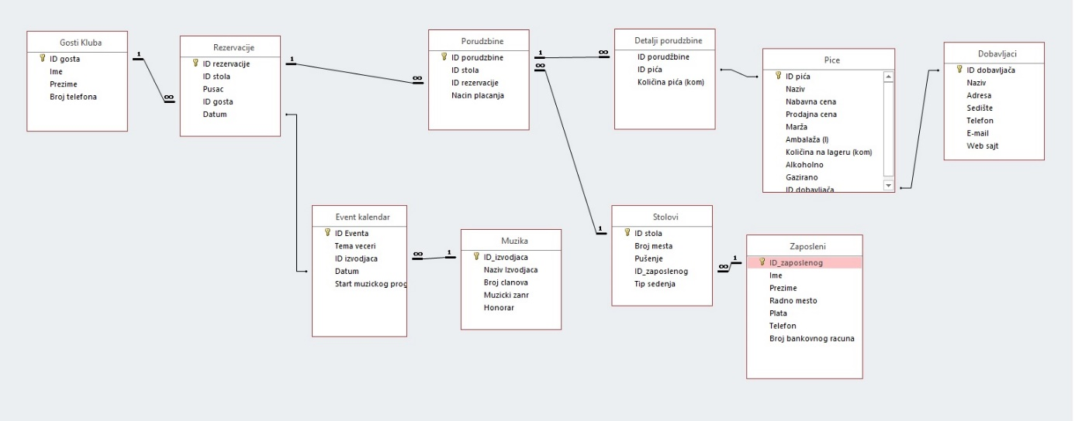

Upiti:

1. Lista svih alkoholnih pica
2. Lista svih gostiju koji placaju gotovinom
3. Koji muzicar ima najveci honorar ?
4. Lista svih gostiju koji piju pivo
5. Koji gost je narucio najskuplje pice u ponudi kluba?
6. Spisak pica kojih ima manje od 20kom na lageru
7. Koji konobar ima najvise posluzenih porudzbina?
8. Pica cije su cene od 200-500din i marza veca od 100din
9. Lista gostiju koji su dosli da slusaju DJ Maus Makija
10. Gosti koji su narucili crno vino Vranac
11. Prosecna plata konobara
12. TOP 3 najcesce narucivana pica
13. Lista gostiju koji su rezervisali stolove za pusace
14. Koja su se pica pila za vreme Studentske veceri ?
15. Lista konobara koji sluze goste u seapreima
16. Lista gostiju koji su popili vise od 5 piva
17. Svi zaposleni sa platom vecom od 35.000 din
18. Sta piju gosti koji sede za stolovima za nepusace ?
19. 3 najmanje prodavana bezalkoholna pica
20. TOP 5 pica sa najvecom marzom